# 尚硅谷后台管理项目需求分析

目录

**一、 前言** **1**

**二、 需求概括** **2**

**三、 总体目标** **2**

**四、 数据流分析** **2**

1． 业务流程图 2

2． 用例图 2

**五、 列表** **2**

1． 功能点列表 2

2． 性能点列表 2

3． 接口列表 2

**六、 系统运行环境及界面** **2**

**七、 修正开发计划及新系统方案** **2**

## 前言

本需求分析报告是对网上尚硅谷后台管理项目的完整项目进行分析，项目分析的动机是在不知道尚硅谷后台管理项目的全部功能的前提下，独立开发出尚硅谷管理项目，并且制作出开发文档等一系列产品，最主要的目的还是锻炼react/redux/react native/nodejs/mongodb等技术操作。本需求文档采用结构化分析方法进行简述。

## 需求概括

#### 需求概述

制作一款app电商平台，并且电商信息可以通过后台进行查询。

#### 项目分析

本项目从尚硅谷pdf上看是一个电商的后台管理项目。

后台内容包括：用户登录、首页（显示图标）、商品（增删改查）、用户管理、角色管理、图形图表。

以上可见后台一共包含6个部分，其中显示图标是要显示商品总量、访问量、销售量等图表，这些图标可以通过图形图表页面进行控制。用户管理是管理客户信息，角色管理是管理后台人员信息，其中有些有些管理人员可以查看用户信息、商品信息、角色信息，有些后台人员不可见这些信息。

本项目准备制作一个电商的reactNative程序，来支持后台的运行，程序内容包括客户登录和注册，以及浏览商品和下档以及购买，其中购买操作时模拟的。

## 技术设计

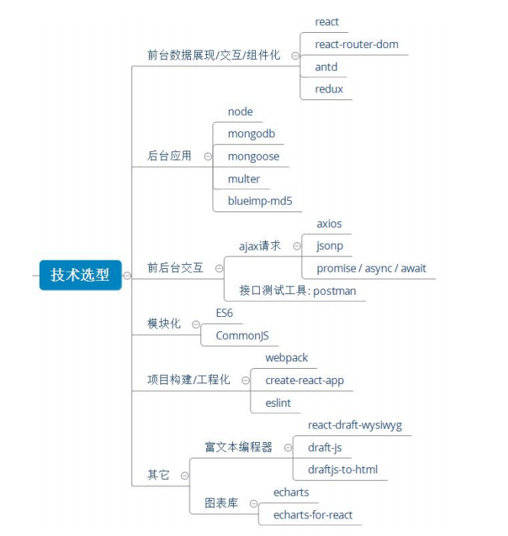

## 数据流分析

#### 业务流程图

* + 1. APP部分流程图
       1. 下单功能

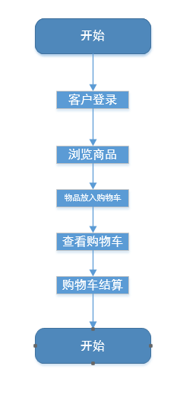

* + - 1. 订单查询功能

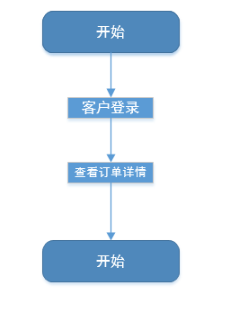

* + - 1. 客户信息修改功能

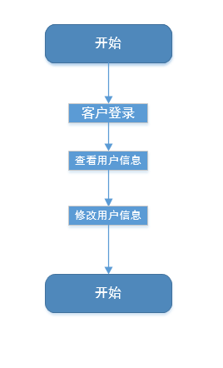

* + 1. 后台部分流程图

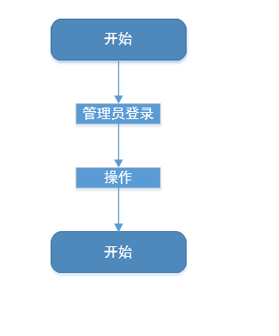

#### 用例图

略

## 列表

#### **功能点列表**

#### **性能点列表**

#### **接口列表**

## 系统运行环境及界面

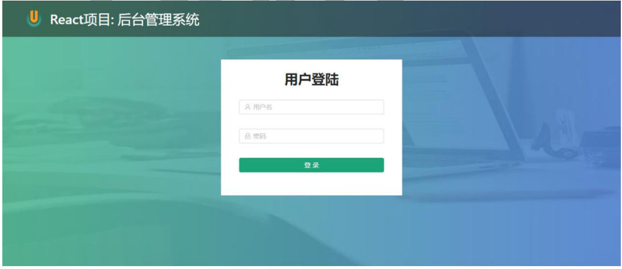

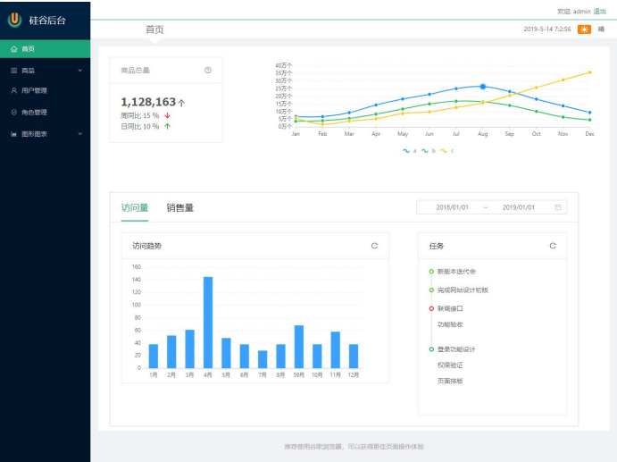

## 修正开发计划及新系统方案